**【今日头条-畅想版】需求文档V1.5**

李婷Tina

**修订记录**

|  |  |  |  |  |
| --- | --- | --- | --- | --- |
| **日期** | **修订** | **修改描述** | **撰写人** | **备注** |
| 2019-04-27 | V1.0 | 文档建立，结构搭建 | Tina | 无 |
| 2019-04-29 | V1.1 | 初稿 | Tina | 无 |
| 2019-05-02 | V1.2 | 需求列表与功能逻辑补充 | Tina | 无 |
| 2019-05-04 | V1.3 | 功能逻辑补充与描述优化 | Tina | 主要补充异常逻辑与列表后台设计 |
| 2019-05-06 | V1.4 | 数据统计需求优化 | Tina | 优化数据统计，对关键路径的调整 |
| 2019-05-08 | V1.5 | 检查文档与优化格式 | Tina | 完成稿 |

# 前言

## 需求背景

今日头条社区功能很分散，需要提供一个专门能否给用户提供关系和内容回顾、管理的途径，进而能够增强社区用户的粘性和归属感。

除了图文、视频、直播等形态内容的激烈竞争，需要探索能争取更多的流量入口的途径，例如音频、AI、VR等。在产品中提前布局这一形态的功能，争夺市场。

今日头条缺少很明显的个性和特色，需要在产品的样式、风格和细节上做优化。

## 项目目标

通过有效的社区运营将次日留存提升最少5%。

通过首页放着音频入口，提高音频的曝光度，将音频模块访问率提升10%。

# 特性

## 需求列表

|  |  |  |  |  |
| --- | --- | --- | --- | --- |
| 模块 | 主要功能点 | 功能点拆分 | 功能特性描述 | 优先级 |
| 首页 | 新闻list | 标题样式 | “置顶”、“热点”类型的新闻资讯，增加对应的标签 | P1 |
| 频道 | 增删改频道类型 | 频道种类增删改 | p0 |
| Tool bar |  | 增删Tab | 增加Tab“头条π”，“视频”与“小视频”合并Tab | p0 |
| 搜索 | 模块入口 | 搜索按钮/搜索框 | 视频页面、听吧页面、头条π页面的搜索图标 | p0 |
| 搜索页面 | 新增分段控件 | 新增分段控件（5个tab） | p0 |
| 调整页面布局 | 只保留固定选项卡和历史记录两个功能 | p0 |
| 搜索结果页面 | 默认选择标签 | 例如用户从视频->搜索进来，结果默认选择视频标签 | p0 |
| 评论模块 | 评论区 | 新增标题 | 在评论区增加标题“头条君`论区” | p0 |
| 听吧 | 模块入口 | 听吧图标 | 首页->听吧图标 |  |
| 必听列表 | 必听列表 | 头像、专栏标题、音频标题、播放全部按键、播放按键 | p0 |
| 悬浮音频小窗口 | UI设计 | 调整样式 | p0 |
| “播放详情页面”入口 | 跳转至“播放详情页面” | p0 |
| 视频 | 频道 | 新增“小视频” | 将原本底部导航栏的“小视频->推荐”移到此路径下 | p0 |
| 发表 | 功能入口 | 新增“发表”悬浮按钮 | p0 |
| 发视频 | 跳转至“发视频页面” | p0 |
| 拍小视频 | 跳转至“拍小视频页面” | p0 |
| 搜索 | 新增搜索入口 | 搜索视频 | p0 |
| 关注 | 功能入口 | “关注”入口 | 原先首页->关注路径到头条π->关注 | p0 |
| 推荐关注 | 推荐轮播图 | 展示头像、名称、关注、删除、关注更多 | p1 |
| 微头条 | 功能入口 | “微头条”入口 | 原先首页->微头条调整到头条π->微头条 | p0 |
| 头条榜 | 更多头条榜 | 跳转至“头条榜”页面 | p0 |
| 头条榜页面 | 按热榜排行前100条 | p0 |
| 今日头条 | 今日详情页 | 头条大事、国内、国际资讯、奇闻趣事（后台新建今日头条表，人工筛选和整合） | p0 |
| 头条人物 | 轮播图 | 人物图片、人物名称、标题 | p0 |
| 跳转至“人物详情页面” | p0 |
| 更多人物 | 跳转至“人物榜单页面” | p0 |
| 人物榜单 | 按人物排行前100名（后台需要建人物表） | p0 |
| 头条视频 | 更多视频 | 跳转至 视频->推荐页面 | p0 |
|  | 视频列表 | 视频标题、播放次数、视频时长、作者、作者头像、关注、评论、更多 | p0 |
| 看一看 | 微头条列表 | 作者头像、作者名称、内容、转发、评论、点赞、关注、不感兴趣 | p0 |
| 问答 | 热门主题榜 | 轮播图 | 轮播图显示4个主题，主题图片、主题名称、参与人数 | p0 |
| 跳转至“问题详情页面” | p0 |
| 问题详情页面 | 问题详情 | 标题、作者、问题内容（前100个字）、关注问题人数、评论人数、关注 | p0 |
| 邀请问答 | 跳转至“搜索答主页面” | p0 |
| 回答 | 跳转至“发布回答页面” | p0 |
| 收藏 | 收藏该问题 | p0 |
| 分段控件 | 回答的分类标签：精选回答、视频、最新 | p0 |
| 操作 | 我来提问 | 跳转至“发布问题页面” | p0 |
| 我来答题 | 跳转至“发布回答页面” | p0 |
| 我的问答 | 跳转至“我的回答页面” | p0 |
| 问题list | 问题list排序 | 按参与回答人数从高到低排序 | p0 |
| 问题item | 序号（前三名）、问题标题、回答数量、问题简介、问题图片 | p0 |
| 点击跳转至“问题详情页面” | p0 |
| 头条π | 发布 | 功能入口 | 头条π->＋ | p0 |
| 发布菜单 | 发图文、发视频、拍视频、提问、开直播 | p0 |
| 内容输出和跳转路径 | 发图文内容发表于“微头条->看一看” | p0 |
| 小视频内容发表于“视频->小视频”频道 | p0 |
| 提问内容发表于“问答->我的问答” | p0 |
| 我的 |  | UI布局 | 调整UI布局 | p0 |
| 签到 | 新增签到功能 | 待完善 | p1 |
| 设置 | 夜间模式 | 将夜间模式移至我的页面左上角 | p0 |
| 头条商城 | 新增头条商城入口 | 跳转至“头条商城”页面 | p1 |
| 创作中心 | 重命名 | 将“我的作品”改名为“创作中心” | p1 |

## 首页

### 功能简介

1. 新增“音频”功能入口；
2. 优化新闻List的布局，增加类型标识；
3. 增删改频道；
4. 修改Tab Bar。

### 功能原型与主逻辑

**首页布局**

* **听吧入口**

原先音频入口路径：首页->频道->添加“音频”频道->音频

畅想版音频入口调整为：首页->音频

* **新闻List样式**

对于置顶、热点类的新闻，在其标题前增加Label显示对应的类型（置顶、热点）。

* **Tab Bar**

将视频和小视频合为一个tab“视频”，增加一tab“头条π”

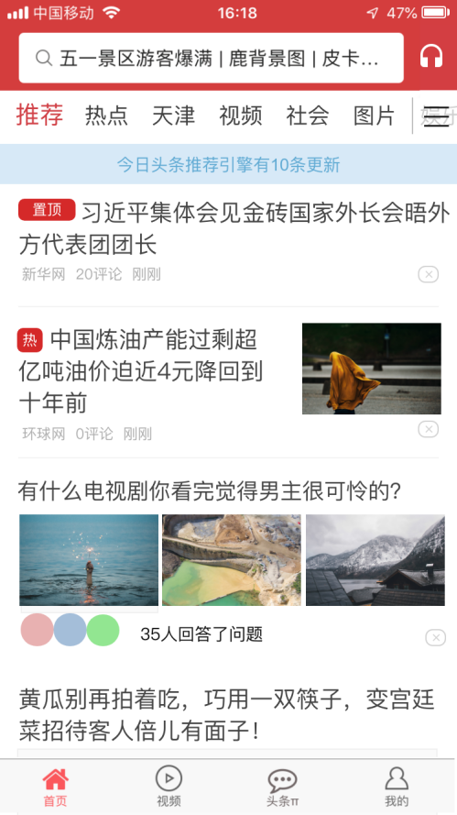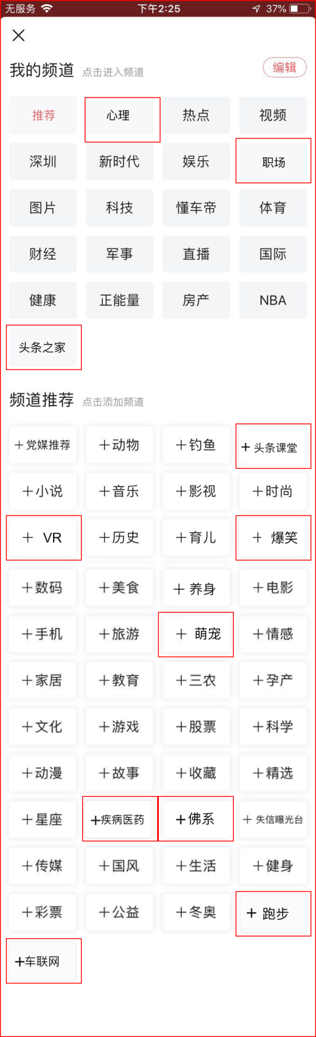

* **频道**

1. 移除频道：推荐、问答、微头条三个频道移至“头条π”页面；
2. 新增频道：心理、职场、养身、VR、佛系、跑步、车联网；
3. 重命名频道：辟谣->疾病医药，宠物->萌宠，搞笑->爆笑，精品课->头条课堂，值点->头条之家。

**频道展示**

## 搜索

### 功能简介

功能入口：首页->搜索、头条π->搜索、听吧->搜索、视频->搜索

优化搜索页面布局。

### 功能原型与主逻辑

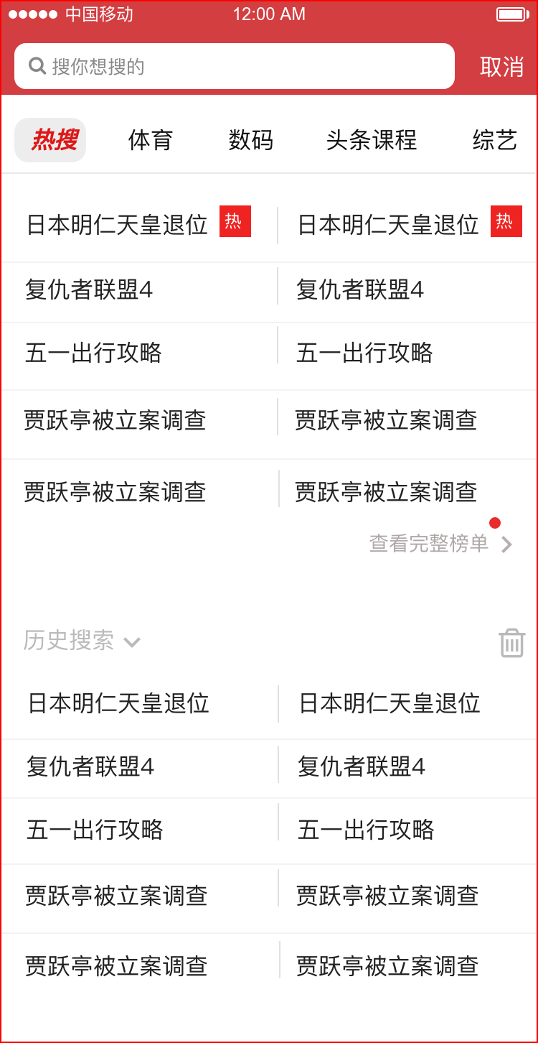

* **默认状态**

默认展示搜索提示词“搜你想搜的”

* **获取焦点**

展示分段控件，最近搜索记录

5个Tab分别为热搜、数码、头条课程、综艺，默认选中热搜。选中某一个Tab时，在下方视图中按类型显示评分最高的前10条内容。

查看完整榜单：该功能只在选中“热搜”Tab的时候才有，其他Tab只显示前10条内容

* **输入中**

根据输入的内容展示联想结果

* **结果显示**

跳转至搜索结果页面，提供分类展示页面，默认选择“综合”类别

**搜索页面**

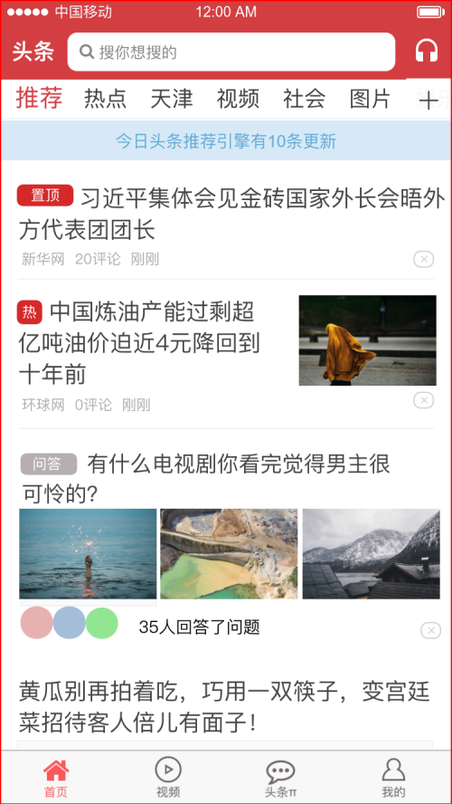

**首页->搜索入口**

* **默认状态**

默认展示搜索提示词“搜你想搜的”

* **获取焦点**

跳转到搜索页（其他搜索入口点击都会跳转至搜索页）

* **分段控件**

新增“问答”tab

重命名：“音乐”改为“音频”，内容搜索范围扩大至音频类型。

* **默认选中（根据入口不同，默认选中不同）**

首页->搜索：默认选中“综合”标签

听吧->搜索：默认选中“音频”标签

头条π->关注->搜索：默认选中“用户”标签

头条π->微头条->搜索：默认选中“微头条”标签

头条π->问答->搜索：默认选中“问答”标签

视频->搜索：默认选中“视频”标签

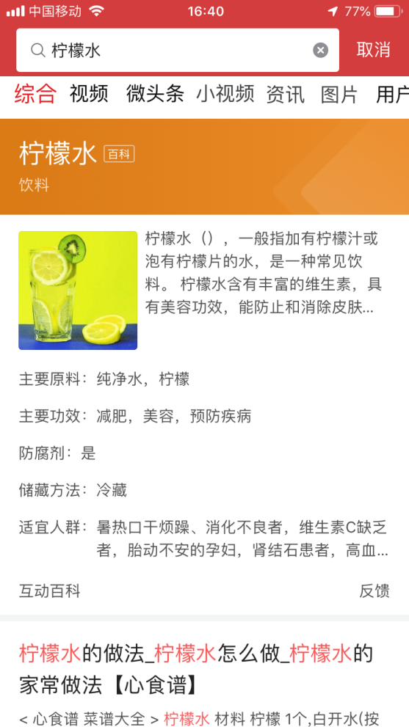

**首页->搜索结果页面**

## 评论

### 功能简介

修改评论区的布局，增加app的特色。

### 功能原型与主逻辑

* **新增评论区标题**

评论区上方增加Label“头条·论区”（针对所有评论区）

**评论区**

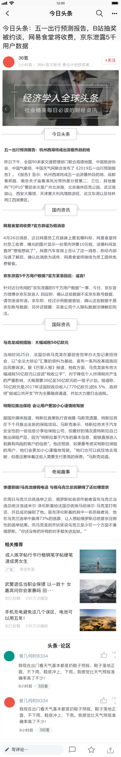

## 听吧

### 功能简介

1. 调整音频功能入口，增加曝光度；
2. 优化音频页面布局，提高用户收听欲望。

### 功能原型与主逻辑

* **新增：每日必听**

1. 根据用户画像，每天推荐两个类型的专栏和最新的专栏音频；
2. 播放全部：点击该按钮，播放该栏目全部音频（按更新时间排序）；
3. 音频播放按钮：点击单独播放该音频，再次点击停止播放。
4. 默认支持断点续播和列表播放结束智能推荐其他列表播放。（设置默认开启）
5. 专栏头像：点击进入专栏详情页面。

* **优化：播放悬浮窗**

样式优化：白色背景+光碟，去掉之前的删除，暂停功能。

交互优化：播放音频时附带光碟转动效果，播放停止时光碟停止转动。点击悬浮窗，跳转至播放详情页面。

其他保持更原先功能一致。

* **新增：搜索功能**

交互参考2.3搜索功能

**听吧页面**

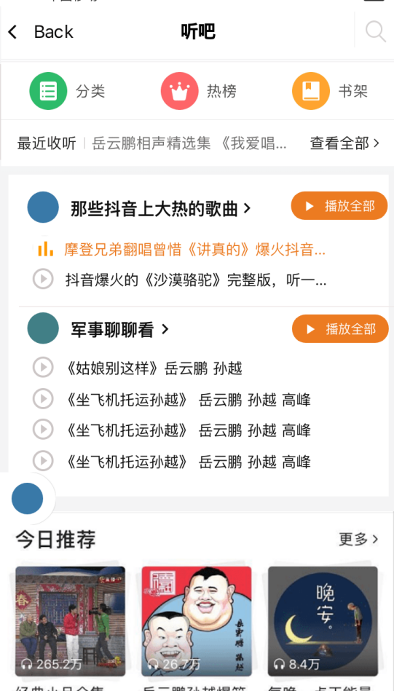

## 视频Tab（底部导航栏）

### 功能简介

火山小视频和西瓜视频整合一个Tab。

### 功能原型与主逻辑

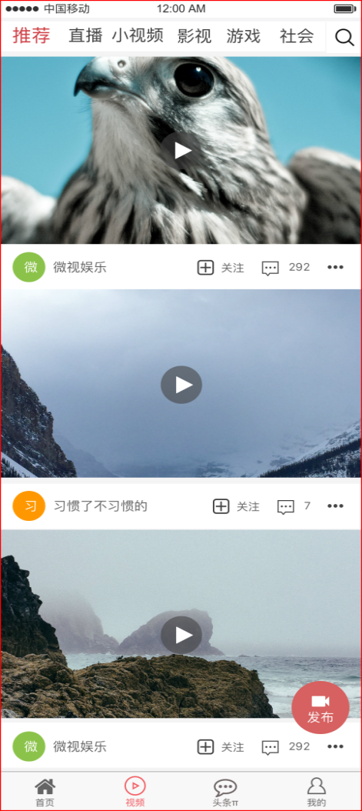

视频页面

* **新增频道**

新增频道-小视频，火山小视频的推荐页面内容移至此频道页面。

* **新增搜索功能**

搜索功能请参考2.3搜索

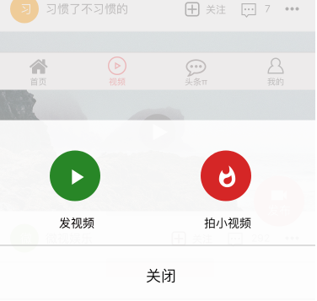

* **新增发布功能**

1. 悬浮按钮形式，点击按钮，从页面底部向上滑出Activity Views，可选择“发视频”和拍小视频。（该按钮只在视频首页显示）
2. 发视频成功后，发布内容在头条π->关注页面中展示，同时页面跳转至头条π->关注页面，用户可看到自己发送的内容。
3. 发小视频成功后，发布内容在视频->小视频页面中展示，同时页面跳转至视频->小视频页面，用户可看到自己发送的内容。

## 头条π——关注页面

### 功能简介

1. 调整路径，将原本首页->关注路径调整到头条π->关注路径下
2. 优化“推荐关注”功能

### “推荐关注”流程图

**“推荐关注”流程图**

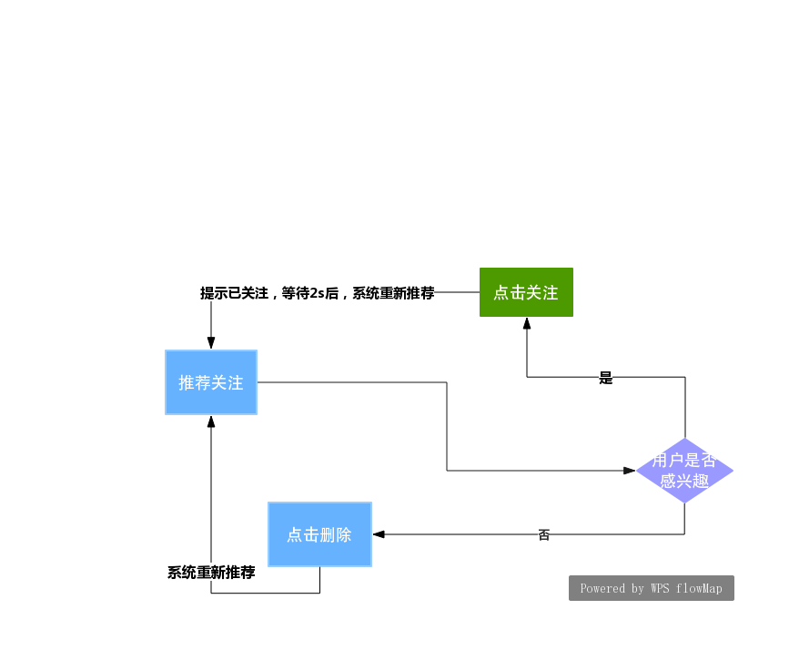

### 功能原型与主逻辑

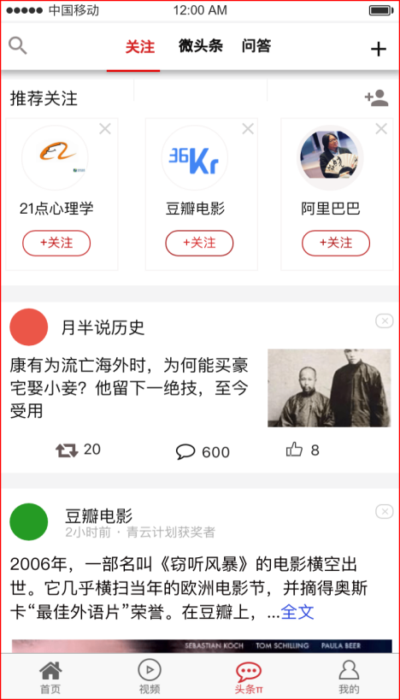

**关注页面**

* **功能入口**

原本路径：首页->关注

调整路径：头条π->关注

* **优化推荐关注功能**

1. 轮播图默认推荐6个公众号；
2. 公众号展示信息：头像、公众号名称、关注按钮、删除；
3. 点击公众号头像可跳转至公众号详情页面；
4. 关注按钮，点击可关注该公众号，关注成功后，2s后系统将重新推荐一个公众号；
5. ×删除：点击默认不感兴趣，系统将重新推荐一个新的公众号；
6. 更多公众号按键，点击跳转到分类查找页面。

* **新增搜索功能**

请参考2.3搜索功能

* **新增发布功能**

请参考2.10发布功能

## 头条π——微头条

### 功能简介

1. 调整模块入口：由原先的首页->微头条频道移至头条π->微头条；
2. 优化“热搜”模块；
3. 增加“今日头条”、“头条人物”、“头条视频”、“看头条”四个板块。

### 功能原型与主逻辑

* **头条榜**

1. 修改：原先的“热搜”改名为“头条榜”
2. 新增：“更多头条榜”入口，点击跳转至“头条榜页面”，列表按热闻表的新闻得分从高到低排序。
3. 点击头条进入热榜详情页面。

* **今日头条**

1. 展示内容：标题、图片
2. 更新时间：每天中午12点更新过去24小时发生的大事。
3. 后台增设头条新闻表。
4. 点击进入今日头条详情页面

* **头条人物**

1. 轮播图形式展示，默认显示6个图，展示信息包括人物图片、人物名称、主题。
2. 点击轮播图，可跳转至专访人物详情页面（页面形式同新闻资讯详情页）。
3. 点击“更多人物”可挑战至头条人物页面。

头条人物页面按人物评分排序（后台增设“专访人物表”）。

* **头条视频**

1. 默认推荐2条视频资讯（按照用户喜好推荐）
2. 点击更多视频跳转至“视频”Tab页面。

* **看一看**

1. 默认显示4条资讯，按更新时间排序显示微头条，页面上拉加载更多。
2. 点击item跳转至微头条资讯详情页面。

* **搜索**

请参考2.3搜索功能

* **发布**

请参考2.10发布功能

**微头条页面**

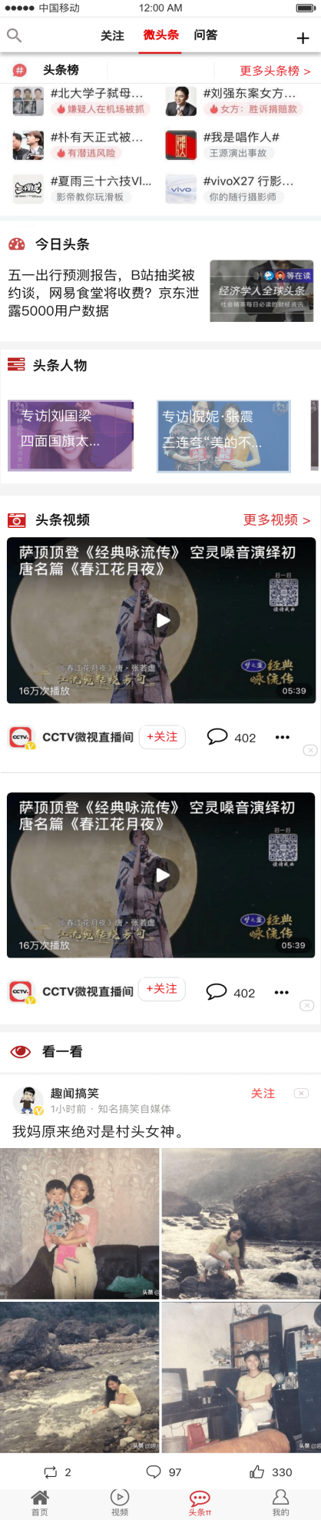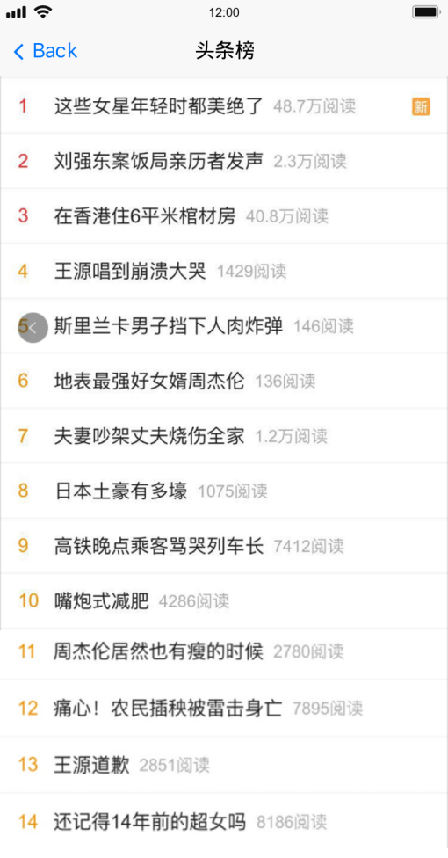

**头条榜页面**

* **功能入口**

微头条->头条榜->更多头条榜

* **内容排序**

按热榜排行前100条

* **Table样式**

序号、标题、阅读量

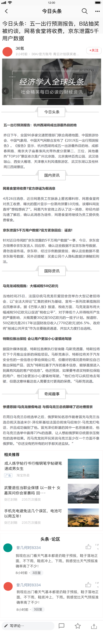

* **功能入口**

微头条->今日头条

* **内容**

头条大事、国内、国际资讯、奇闻趣事（后台新建今日头条表，人工筛选和整合）

**今日头条页面**

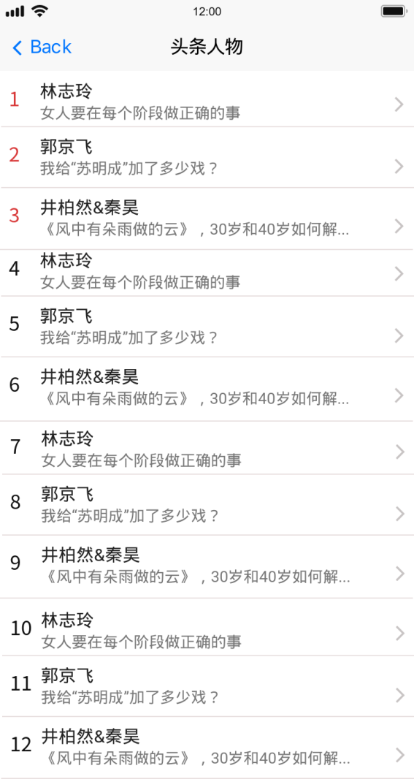

**头条人物页面**

* **功能入口**

微头条->头条人物->更多

* **内容排序**

按人物排行前100名（后台需要建人物表）

* **Table样式**

序号、标题、副标题、索引

* **交互**

点击一个item进入人物详情页面（视频/图文形式都可）

## 头条π——问答

### 功能简介

1. 功能入口调整：由原先的首页->问答移至头条π->问答
2. 增加热门主题榜
3. 优化问答list
4. 优化问答详情页面

### 功能原型与主逻辑

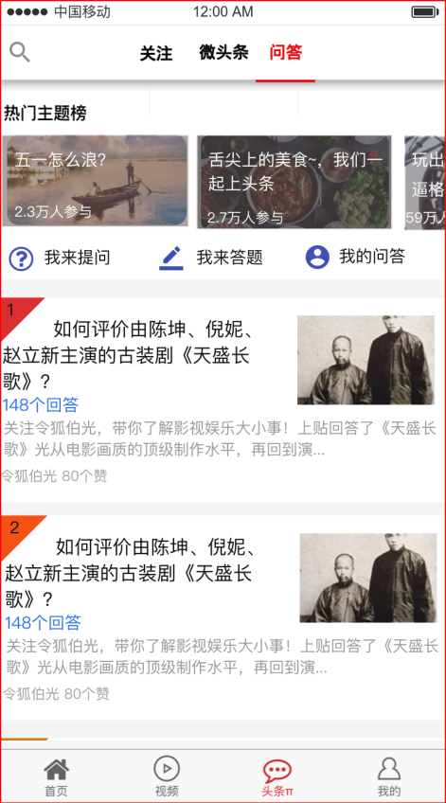

* **热门主题榜**

默认显示5个轮播图，从主题表中选择前5个评分高的主题，每周更新一次，点击主题跳转至问答详情页

* **我来提问**

跳转到提问页面

* **我来答题**

跳转到悟空问答答题页面

* **我的问答**

跳转到悟空问答我的问答页面

* **问题list**

每天中午12点更新排行，按照参与问答的人数排序，前三名显示名次

点击list Item，跳转到问题详情页面

* **搜索**

请参考2.3搜索功能

**问答页面**

* 问题详情

标题、作者、问题内容（前100个字）、关注问题人数、评论人数、关注

* Tool bar

邀请问答：点击跳转到搜索答主页面

回答：点击跳转到发布回答页面，以图文形式发布在该问答详情页面的“最新”tab中显示，以视频形式发布在该页面详情页面的“视频”tab中显示

收藏：点击收藏该问题，在我的->我的收藏里可看到该收藏内容；再次点击可取消收藏。

* 精选回答

列表显示精选的回答，图文形式，点赞+转发+收藏量达xxx以上的答复属于精选回答；

* 视频

显示视频形式的回答

* 最新

显示最新的回答（不包含视频），按时间先后排序

* 回答item

点击回答item，可跳转到回答详细页面

**问题详情页面**

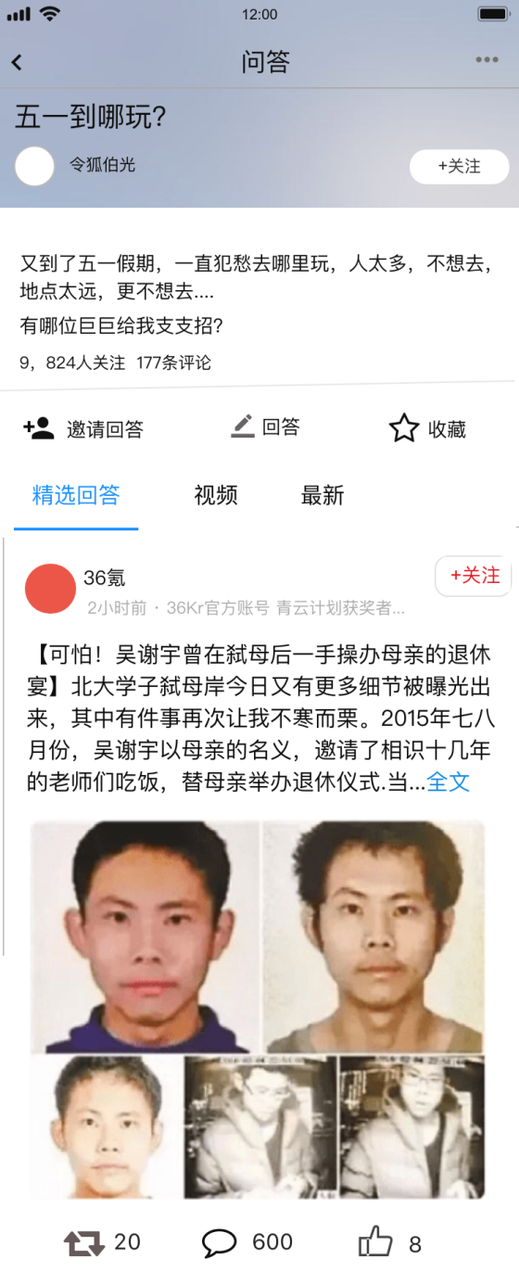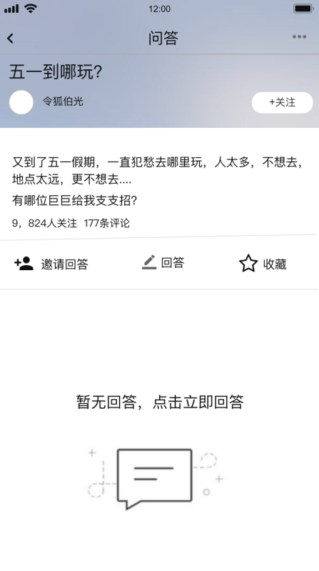

**问题详情页面-没有回复**

* **异常情况-没有回答**

页面显示“暂无回答，点击立即回答”，点击该文字可跳转至发布回答页面。

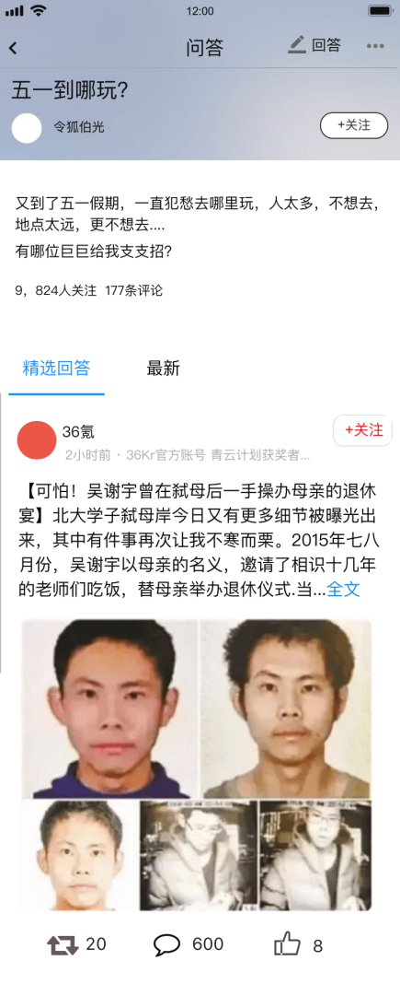

**问题详情页面-没有视频**

* **异常情况-没有视频**

页面只显示“精选回答”和“最新”每个标签，同理，不符合精选的隐藏“精选回答”标签。

## 头条π——发表

### 功能简介

1. 功能入口调整：由原先首页->发表调整为头条π->发表
2. 发表功能删除原先的“辟谣”，保留其他5项

### 功能原型与主逻辑

* **发表+**

1. 点击+号，弹出下拉菜单选择发表的类型。

* **发布成功后的发布路径**

1. 发图文：图文形式内容发表于“微头条”看一看内容区，发布成功后跳转到“微头条”看一看内容区域。
2. 拍小视频：小视频内容发表于“视频”Tab的小视频频道中，发布成功后跳转到该页面区域。
3. 提问：内容可在问答->我的问答里看到，发布成功后跳转至问答->我的问答路径。
4. 其他发表功能保留原先的功能和交互。

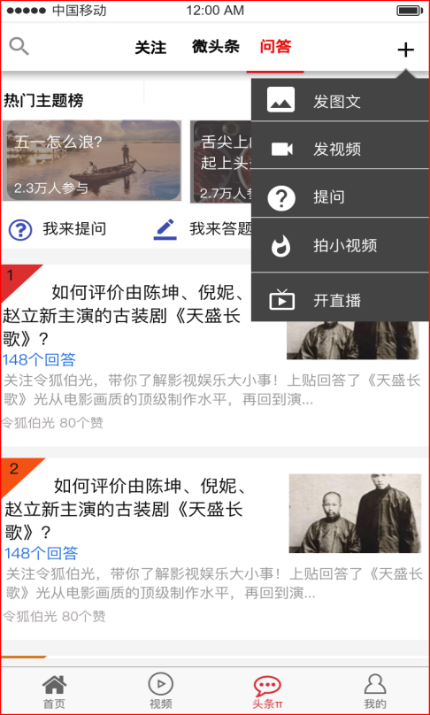

**点击发布页面**

## 我的

### 功能简介

1. 功能入口调整：由原先首页->发表调整为头条π->发表
2. 发表功能删除原先的“辟谣”，保留其他5项

### 功能原型与主逻辑

**我的页面**

* **新增功能入口**

1. 新增签到功能；
2. 新增积分中心入口；
3. 新增头条商城入口；

* **调整功能入口**

夜间模式移至我的页面左上角

* **优化布局**

1. 图标+名称，名称统一两个字，有通知以badge标识。“作品管理”改名为“创作中心”。
2. table以图标+标题+提示（可选）+索引的形式

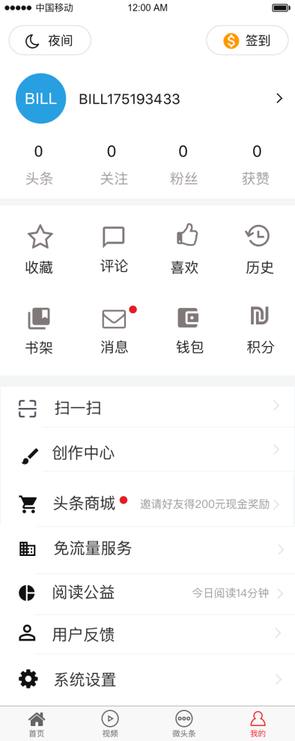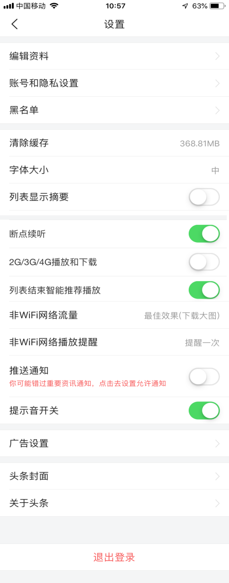

**我的->设置页面**

* **新增功能入口**

断点续听：用户可以自动从上一次结束的断点开始继续听音频，默认开启。

2G/3G/4G播放和下载：默认关闭。

列表结束智能推荐播放，默认开启。

# 数据统计需求

## 基础数据

听吧模块各个页面的PV、UV和访问时长：听吧页面、音频播放详情页面、专栏详情页面，按日统计（p0）；

听吧模块DAU、MAU（p0）；

搜索模块各页面的PV、UV和访问时长：搜索页面、搜索结果页面

视频模块DAU、MAU（p0）；

视频模块中小视频频道页面的PV、UV和访问时长

头条π模块DAU、MAU（p0）；

头条π模块各个页面的访问量、停留时长：微头条、问答、关注、头条榜单、人物榜单、详情页面，按日统计（p0）；

## 页面路径

* **首页->听吧页面->音频专栏详情页面->音频播放详情页面->评论/点赞/收藏/转发**

路径分析目的：页面中直接给用户增加的播放按钮是否更好地引导用户去收听音频，是否减少用户的选择性，操作是否流畅。

* **音频->搜索页面->搜索结果页面->搜索详情页面->评论/点赞/收藏/转发**
* **视频->搜索页面->搜索结果页面->搜索详情页面->评论/点赞/收藏/转发**
* **头条π页面->搜索页面->搜索结果页面->详情页面->评论/点赞/收藏/转发**

路径分析目的：用户对搜索功能的使用情况和搜索结果的满意度。

* **微头条首页->头条榜单/人物榜单页面->头条/人物详情页->转发/点赞/评论/收藏**
* **微头条首页->视频页面->视频详情页->转发/点赞/评论/收藏**
* **问答首页->问题详情页面->写回答页面/提问页面/邀请答主页面**

路径分析目的：用户对重整后头条π的各个功能的吸引程度

* **头条π页面->发布功能页面->发布后页面->转发/收藏/点赞/删除**

路径分析目的：用户对重整后的发布功能的使用情况

## 点击数据

|  |  |  |  |  |
| --- | --- | --- | --- | --- |
| 编号 | 模块 | 页面 | 埋点按钮 | 埋点目的 |
| 1 | 底部导航 | 底部导航 | 视频 | 分析用户对该模块功能的使用频率 |
| 2 | 头条π |
| 3 | 首页 | 频道 | 频道 | 分析新增频道用户的点击率 |
| 4 | 搜索 | 搜索页面 | 分段控件 | 分析用户对各个标签的使用率 |
| 5 | 详情页面入口 | 分析各个标签资讯内容对用户的吸引力 |
| 6 | 查看更多榜单 | 分析榜单对用户的吸引力 |
| 7 | 搜索结果页面 | 频道标签 | 分析用户对各个频道的关注度 |
| 8 | 听吧 | 首页 | 播放全部按钮 | 分析播放推荐音频的频率 |
| 9 | 播放按钮 |
| 10 | 悬浮播放窗口图标（音频详情页入口） | 分析用户从悬浮窗口到音频详情页面的行为频率 |
| 11 | 专栏头像 | 分析用户是否有查看专栏信息的行为 |
| 12 | 音频标题（非按钮） | 分析推荐音频内容对用户的吸引力 |
| 13 | 视频 | 首页 | 搜索按钮 | 分析用户搜索视频的频率 |
| 14 | 频道标签 | 分析用户对各个频道的关注度 |
| 15 | 视频播放按钮 | 分析用户对视频的观看频率 |
| 16 | 发表 | 发表按钮 | 分析用户发表内容的行为频率 |
| 17 | 发表按钮-发视频 | 分析用户对发视频功能的使用率 |
| 18 | 发表按钮-拍小视频 | 分析用户对发小视频的使用率 |
| 19 | 头条π | 分段控件 | 微头条标签 | 分析用户对各个标签面的访问率 |
| 20 | 问答标签 |
| 21 | 关注标签 |
| 22 | 微头条 | 首页 | 头条详情入口 | 分析用户对头条内容的感兴趣度 |
| 23 | 搜索按钮 | 分析用户搜索微头条的频率 |
| 24 | 更多头条榜入口 | 分析头条榜对用户的吸引力 |
| 25 | 今日头条详情入口 | 分析用户对今日头条内容的感兴趣度 |
| 26 | 头条人物详情入口 | 分析用户对头条任务内容的感兴趣度 |
| 27 | 更多头条人物入口 | 分析头条人物榜对用户的吸引力 |
| 28 | 视频播放按钮 | 分析用户对视频的播放频率 |
| 29 | 更多视频入口 | 分析用户对视频内容的吸引力 |
| 30 | 微头条详情入口 | 分析用户从微头条到详情内容的访问率 |
| 31 | 头条榜页面 | 头条详情页面入口 | 分析从头条榜到头条详情内容的访问率 |
| 32 | 头条人物榜页面 | 头条人物详情入口 | 分析从头条人物榜到头条人物详情内容的访问率 |
| 33 | 今日头条/人物/视频/微头条详情页面 | 点赞 | 分析用户对今日头条内容的喜爱程度 |
| 34 | 收藏 |
| 35 | 分享 |
| 36 | 评论 | 分析用户评论的参与度 |
| 37 | 关注 | 首页 | 搜索按钮 | 分析用户搜索用户的频率 |
| 38 | 关注更多按钮 | 分析用户对该功能的使用率 |
| 39 | 公众号详情入口 | 分析用户是否有查看公众号信息的行为 |
| 40 | 关注按钮 | 分析用户对公众号的满意度 |
| 41 | 删除×按钮 | 分析用户对推荐的公众号的满意度 |
| 42 | 问答 | 首页 | 邀请回答 | 分析用户对问答各子模块的使用率 |
| 43 | 我来回来 |
| 44 | 我的问答 |
| 45 | 回答详情入口 | 分析其他人回答对用户的吸引力 |
| 46 | 问题详情页 | 问题详情入口 | 分析问题对用户的吸引力 |
| 47 | 分段控件标签 | 分析用户对各个标签的使用率 |
| 48 | 回答按钮 | 分析被邀请用户回答率 |
| 49 | 点赞按钮 | 分析点赞功能的使用率 |
| 50 | 用户头像（非按钮） | 分析用户是否有查看答题用户信息的行为 |
| 51 | 收藏按钮 | 分析收藏问题功能的使用率 |
| 52 | 关注按钮 | 分析关注用户功能的使用率 |
| 53 | 我的 | 首页 | 夜间模式 | 分析用户对该功能的使用率 |
| 54 | 头条商城 | 分析用户对该功能的关注度 |
| 55 | 设置页 | 断点续听 | 分析用户对该功能的设置频率 |
| 56 | 2G/3G/4G播放和下载 |
| 57 | 列表结束智能推荐播放 |